Auto-move APP

详细设计

**V1.0**

目录

*1.**引言* 3

*1.1.**概述* 3

*2.**软件描述* 4

*2.1.**软件目标* 4

*2.2.**软件功能* 4

*2.3.**用户特点* 4

*2.4.**运行环境* 4

*2.5.**一般约束* 4

*2.6.**假设和依赖* 5

3. 调研 6

3.1. ROS AGV APP功能调研 6

3.2. 商用AGV APP功能调研 10

3.3. AGV APP 功能规划 11

4. 功能设计 13

~~4.1.~~ 用户登陆 13

4.1.1. 用户登陆 13

4.1.2. 密码重置 14

4.1.3. 进入用户注册界面 15

~~4.2.~~ 用户注册 15

4.2.1. 用户注册 16

4.2.2. 进入用户登陆界面 18

4.3. AGV 信息展示功能模块 18

4.4. Order 功能模块 18

4.4.1. 订单生成 18

4.4.2. 订单修改、删除 19

4.4.3. 订单监测 21

4.4.4. 订单完成 21

4.5. 用户管理功能模块 22

4.6. APP设置功能模块 22

5. 后端设计 23

5.1. 数据库设计 23

# *引言*

## *概述*

1. *软件名称：Auto-Move APP*
2. *背景：描述软件开发背景，软件开发之前遇到的问题；例如：公司目前已经使用了SAP系统来管理公司业务。在生产管理环节，SAP系统位于计划层，管理整合现有的生产资源，编制生产计划。在车间现场，公司主要采用自动化生产设备，通过组态王实现生产现场的自动化控制。虽然SAP系统和组态王系统都帮助公司解决了很多问题，提升了效率，但是SAP对生产现场的管理并不提供直接和详细的支持，而现场组态王系统的功能在于生产设备和工艺参数的监控，它可以向管理人员提供现场设备状态和统计数据，但是本身并非真正意义上的管理系统，SAP系统和现场组态王系统之间出现了管理信息方面的‘断层’。因此我们需要MES系统来实现对生产现场、质量跟踪和追溯、质量控制、生产设备的管理功能，为生产部、品质保证部、工艺等部门提供车间管理信息服务。*
3. *范围：说明软件做什么，以及软件不做什么，并说明该文档描述内的功能须与客户要求保持一致，该文档内的功能都应得到实现；例如：软件是基于已有软件进行版本升级，还是全新开发。*
4. *目的：澄清编写此文档前期所做的客户需求调研工作，以及编写此文档的目的；例如：在完成了与生产部、品质保证部、企业发展部等部门讨论、分析的基础上，提出了这份软件需求说明书。此需求说明书对MES系统做了全面的用户需求分析，编写此文档的目的是进一步明确MES系统的细节问题, 使管理人员、软件商能清楚地了解用户需求；使用户、软件商对MES系统的需求有一个共同的理解，它说明了公司对MES系统的各项功能需求、性能需求和数据要求，阐述系统应用的背景和范围。*

# *软件描述*

*叙述该项软件开发的意图、应用目标、作用范围以及其他应向读者说明的有关该软件开发的背景材料。解释被开发软件与其他有关软件之间的关系。如果本软件产品是一项独立的软件，而且全部内容自含，则说明这一点。如果所定义的产品是一个更大的系统的一个组成部分，则应说明本产品与该系统中其他各组成部分之间的关系，为此可使用一张方框图来说明该系统的组成和本产品同其他各部分的联系和接口。*

## *软件目标*

*宏观描述客户对于系统的功能需求和系统部署后的效果目标。*

## *软件功能*

*概述软件必须实现的和通过用户操作实现的主要功能。这里只需要进行简要描述（例如目录列表），详细描述在详细需求部分描述。*

*有时，如果存在较高层次的规格说明时，则功能摘要可从中取得，这个较高层次的规格说明为软件产品分配了特殊的功能，为了清晰起见，请注意：*

*a．编制功能的一种方法是制作功能表，以便客户或者第一次读这个文件的人都可以理解；*

*b．用方框图来表达不同的功能和它们的关系也是有帮助的。但应牢记，这样的图不是产品设计时所需求的，而只是一种有效的解释性的工具。*

## *用户特点*

*例子：*

*本系统用户：系统管理、生产部管理、品质部管理、车间作业员、车间检验员、星宇本社品质部管理。*

*车间作业员、车间检验员使用数据采集功能，对快速响应的性能要求高。*

*星宇本社品质管理使用统计分析功能，因此对快速响应的性能要求不高，但对数据的准确性有要求。*

*预计用户数量：品质4用户 生产8用户 管理3用户*

## *运行环境*

1. *服务器、客户端软件运行环境*
2. *服务器、客户端硬件运行环境*

## *一般约束*

*对设计系统时限制开发者选择的其他一些项作一般性描述（具体需求或具体设计约束在具体需求和设计约束章节叙述）。这些包括：*

1. *管理方针*
2. *硬件的限制*
3. *与其他应用间的接口*
4. *并行操作*
5. *审查功能*
6. *控制功能*
7. *所需的高级语言*
8. *通信协议*
9. *应用的临界点*
10. *安全和保密方面的考虑*

## *假设和依赖*

*列出可能影响需求的所有的假设因素（与已知事实相对而言），包括准备使用的第三方或商业组件，操作和开发环境的问题约束等。如果上述假设不正确、没有被告知或者改变了都将对项目产生影响。列出项目对外部条件的依赖，例如重用其他项目的模块等。如果在其他文档（例如项目计划或范围文档等）里已经描述了，在这里可以不用描述。*

# 调研

## ROS AGV APP功能调研

1. ROS Web Tools 开源 HTML网页

实现了AGV调试、控制和图形化监测的大部分功能

链接：<http://robotwebtools.org/>

| 编号 | 工具/插件 | 基础功能 | 功能应用 |
| --- | --- | --- | --- |
| 1 | ROS Control Center | 1. Show nodes, topics and service names. 2. Subscribe and publish messages. 3. Call services. 4. Show and change parameters. | 1. **Battery view.** 2. **Camera stream view.** 3. **AGV control.** |
| 2 | ROS Web | 1. Show nodes, topics and service names. 2. Subscribe and publish messages. 3. Call services. 4. Camera viewer. 5. Laser scan viewer. 6. ROS 3D viewer. 7. Diagnostics viewer. 8. Log reader. | 1. Camera stream view. 2. AGV control. 3. **Laser scan viewer.** 4. **Diagnostics viewer.** 5. **Log reader.** |
| 3 | webviz | 1. Show AGV moving path. 2. Show message structure. 3. Show topic value in the chart. 4. Show image message. | 1. **AGV 2D/3D view.** 2. **Message structure view.** 3. **Topic value view.** 4. Camera stream view. |

注：

1. 可借助该部分资源的源码进行AGV APP的开发，蓝色字体标注的功能是上述3个工具可差异化实现的所有功能项。具体开发阶段可根据各工具开发的便捷程度，选择合适的工具进行集成开发
2. 基于各个工具的基础功能，还有哪些高级功能项应用可以开发，可以在“3.3 AGV APP 功能规划”中进行讨论、添加
3. 上述部分功能项不属于APP前期开发的必须项，具体哪部分功能在APP前期阶段亟待开发，在“3.3 AGV APP 功能规划”中进行讨论、排序
4. ROS Mobile 开源 安卓手机APP

实现了AGV的调试、控制、GPS定位、建图导航、图传和日志记录

链接：<https://github.com/ROS-Mobile/ROS-Mobile-Android/wiki/ROS-Nodes>

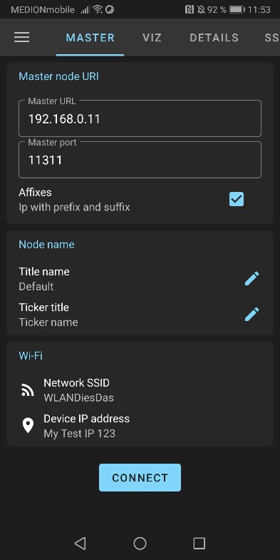

**AGV Connection**

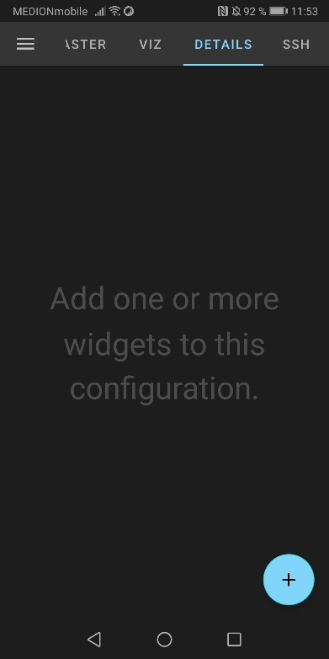 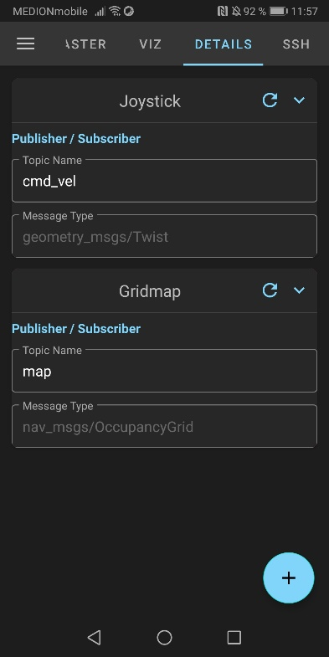

Widget configuration

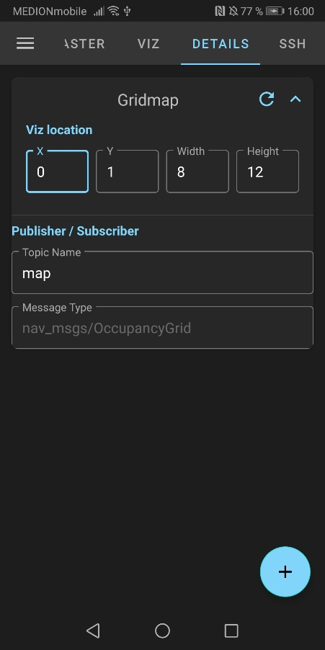 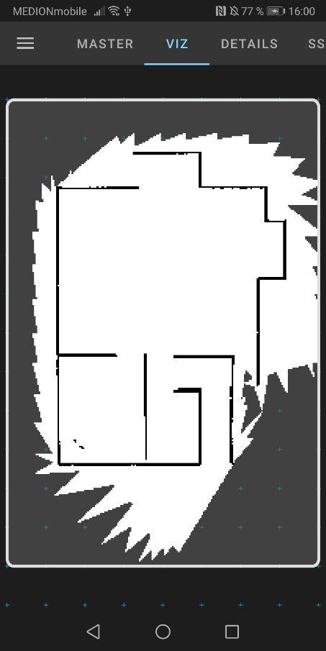

**Gridmap configuration and view**

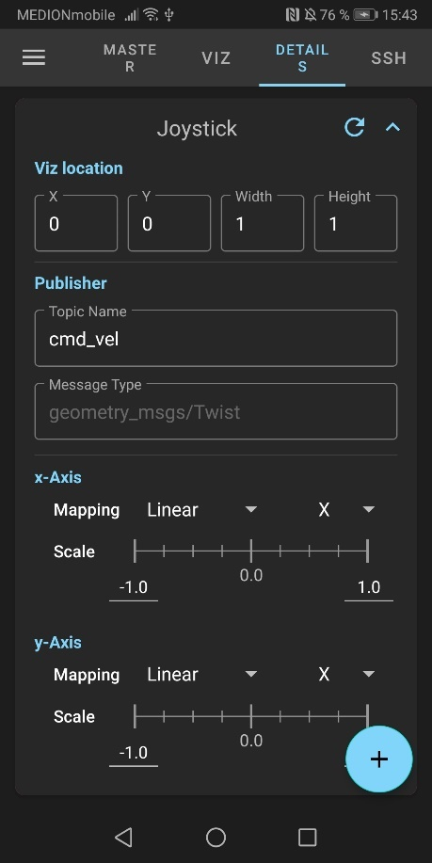 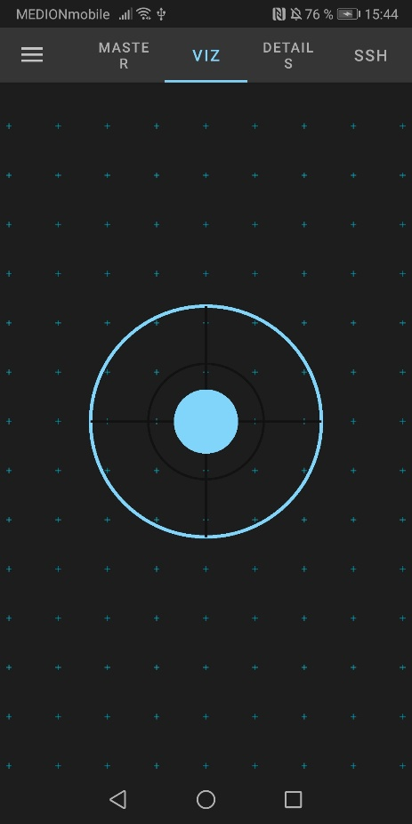

**Joystick configuration and view**

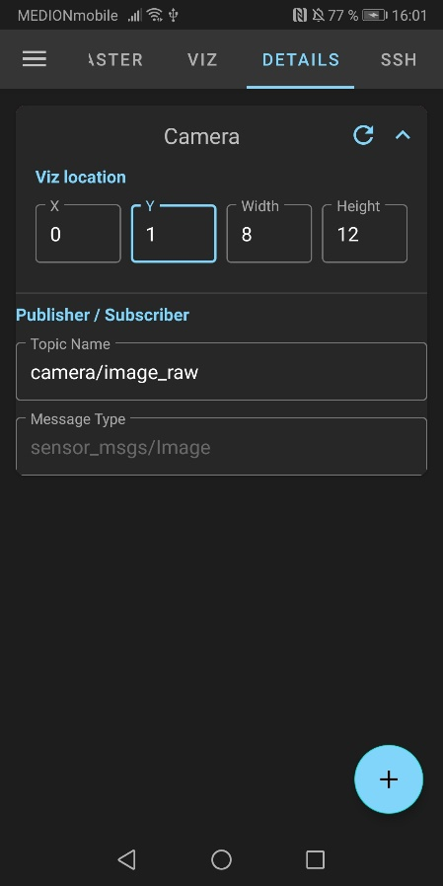 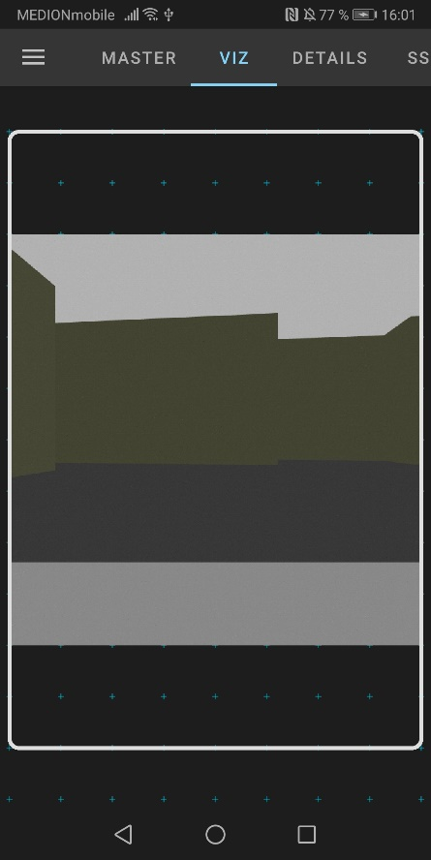

**Camera configuration and view**

注：

1. 该APP不是以网页版形式进行设计开发的，不适用于当前AGV APP的开发形式，旨在参考该部分资源的功能逻辑和功能界面布局进行AGV APP的开发
2. 上述蓝色字体描述的功能和“3.1 1 ROS Web Tools 开源 HTML网页”中的功能项有所重复，可重点参考
3. 上述APP的配置项增删较为灵活，是否以该模式进行设计开发，有待商榷
4. Wheeltec App 未开源 安卓手机APP

实现了AGV的调试、控制、波形监测

链接：<https://www.bilibili.com/video/BV13541147cW?spm_id_from=333.999.0.0>

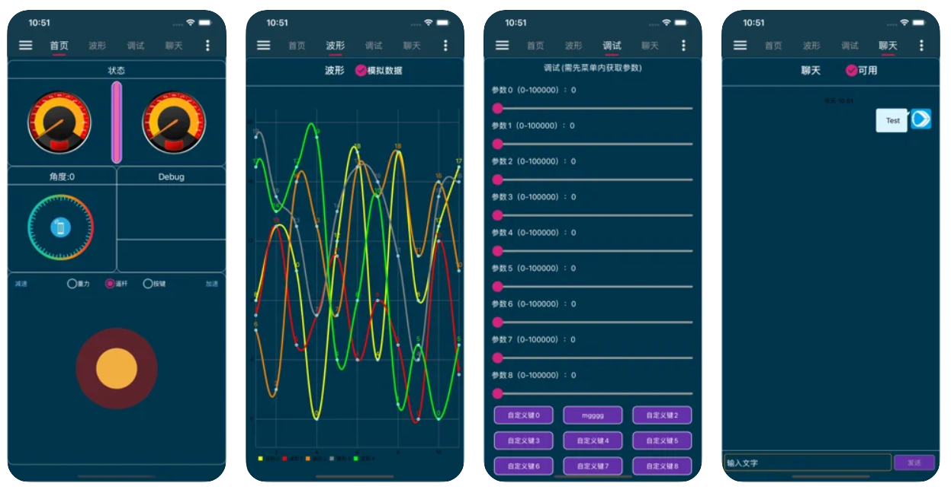

注：

1. 可参考该部分资源的功能逻辑和功能界面布局进行AGV APP的开发
2. 上述遥感控制、波形显示和AGV控制功能界面和“3.1 1 ROS Web Tools 开源 HTML网页”中的功能项有所重复，可重点参考

## 商用AGV APP功能调研

1. Starship Robot

链接：<https://www.starship.xyz/>

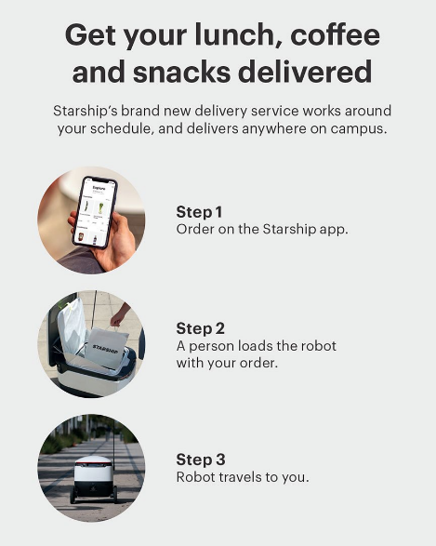 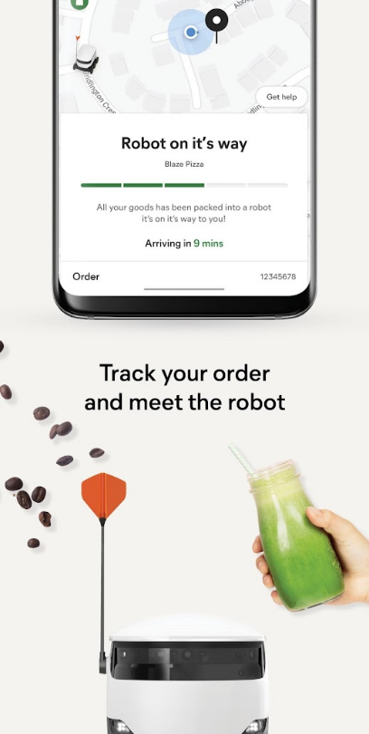

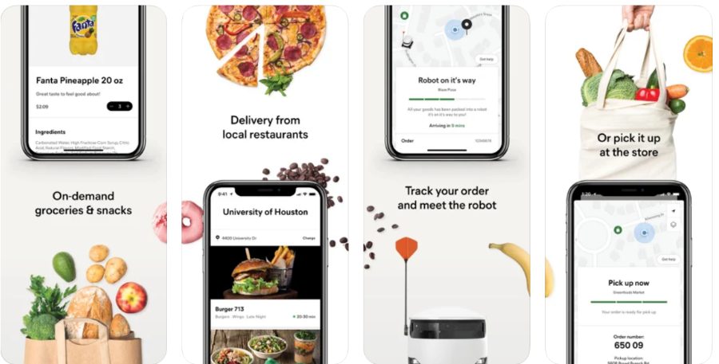

注：

1. 可参考该部分资源的功能逻辑进行Drink Pick & Place部分功能的开发，包含了以下几部分关键功能
2. 订单下单、取消
3. 订单信息生成
4. AGV路径追踪
5. 订单完成确认

## AGV APP 功能规划

从功能界面、开发紧急程度、功能开发资源、功能操作权限、AGV控制操作顺序等维度对AGV APP 进行功能规划。该部分内容只是对APP功能进行初步划分，具体各项功能逻辑在“4 功能设计”和“5 后端设计”中进行详述。

| 功能界面 | 功能项 | 紧急  程度 | 功能操作权限 | 控制操作顺序 | 开发资源 |
| --- | --- | --- | --- | --- | --- |
| 登陆 | 用户登陆 | 高 | Operator | Step 1 |  |
| 用户注册入口 | 高 | Operator |  |
| 注册 | 用户注册信息填写 | 高 | Operator  Manager |  |
| 首页 | AGV battery view | 低 | Operator | Step 4 | 3.1-1 |
| Camera Stream view | 低 | Operator | 3.1-1  3.1-2 |
| AGV Gridmap view | 中 | Operator | 3.1-1  3.1-2 |
| Topic value view | 中 | Operator | 3.1-1  3.1-3 |
| 订单实时状态监测（当天） | 中 | Operator |  |
| Order | 订单下单、取消 | 高 | Operator | Step 4 | 3.2-1 |
| 订单状态追踪 | 高 | Operator | 3.2-1 |
| 订单确认 | 高 | Operator | 3.2-1 |
| 个人历史订单查询 | 高 | Operator |  |
| 全部历史订单查询 | 高 | Administrator |  |
| Order Configuration | 饮品信息 | 高 | Administrator | Step 2 |  |
| 最大可执行订单数量 | 高 | Administrator |  |
| 订单历史数据存储量 | 中 | Administrator |  |
| AGV连接 | AGV 连接参数配置与连接 | 高 | Manager | Step 2 | 3.1-1  3.1-2 |
| 默认AGV选择与持续连接控制 | 高 | Manager |  |
| AGV参数配置 | Battery configuration | 低 | Administrator | Step 3 | 3.1-2 |
| Camera configuration | 低 | Administrator | 3.1-2 |
| Gridmap configuration | 高 | Administrator | 3.1-2 |
| AGV调试 | AGV joystick control | 低 | Manager | Step 5 | 3.1-1  3.1-2  3.1-3 |
| Diagnostics viewer | 中 | Manager | 3.1-1 |
| Log reader | 中 | Manager | 3.1-1 |
| Message structure view | 低 | Manager | 3.1-1 |
| 用户管理 | 个人信息修改 | 中 | Operator | Step 5 |  |
| 用户注销 | 中 | Operator |  |
| 用户信息修改 | 低 | Administrator |  |
| 用户删除 | 低 | Administrator |  |

注：

1. APP的用户权限从高到低暂分为Administrator、Manager和Operator 3个等级，如非特殊说明，高级权限用户拥有向下兼容低级用户的所有权限
2. APP内有且仅有一个Administrator账号，在APP开发初期就已经创建了唯一的一个Administrator账号，用于APP的开发和测试；Administrator属于APP超级管理员，包含除用户注册外的APP所有权限
3. APP在实际使用阶段，可以创建多个Manager账号，Manager的注册没有特殊要求
4. APP在实际使用阶段，可以创建多个Operator账号，Operator的注册没有特殊要求

# 功能设计

## 用户登陆

1. **流程设计**

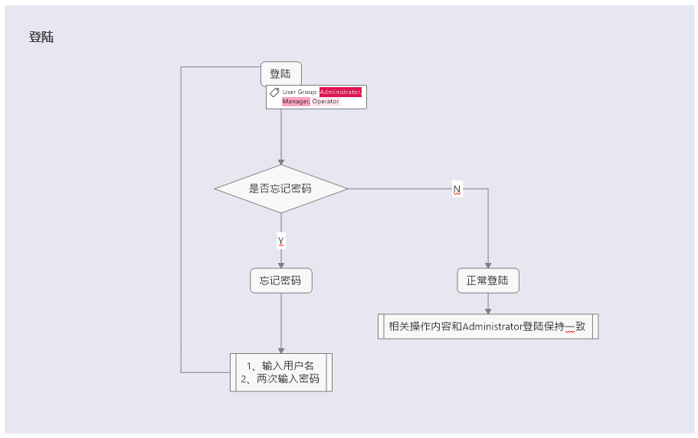

1. **功能说明**

用户登陆界面包含两个功能项，一个是用户登陆功能，另一个是进入用户注册界面。

### 用户登陆

1. 触发条件

填写用户名、密码，选择用户权限，点击“LOGIN”按键，触发该功能。

1. 输入项

| 编号 | 数据字段 | 类型 | 数据表 | 示例 |
| --- | --- | --- | --- | --- |
| 1 | User Name | String | User Sheet | Joe |
| 2 | Password | String | User Sheet | Test123 |
| 3 | Authority | String | User Sheet | 有且仅有3类  Administrator  Manager  Operator |

1. 输出项
2. 登陆信息填写是否有空项
3. 是否允许用户登陆进入APP
4. 判断用户登陆成功后，应进入的对应权限的界面
5. 程序描述
6. 根据用户填写的登陆信息，判断是否有未填写内容
7. 如果用户按要求填写了全部登陆信息，和数据库对比、组合判断是否有对应用户存在
8. 如果有对应权限的用户，程序引导用户进入对应权限等级的界面
9. 原型设计

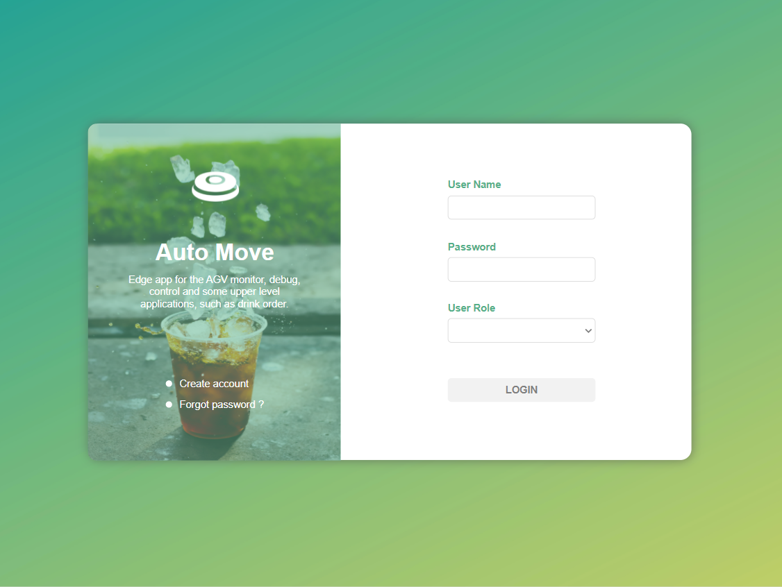

### 密码重置

1. 触发条件

点击“Forgot password ?”按键，进入密码重置界面

1. 输入项

| 编号 | 数据字段 | 类型 | 数据表 | 示例 |
| --- | --- | --- | --- | --- |
| 1 | User Name | String | User Sheet | Joe |
| 2 | Password | String | User Sheet | Test123 |

1. 输出项
2. 登陆信息填写是否有空项
3. 用户名称是否存在
4. 密码是否重置成功
5. 原型设计

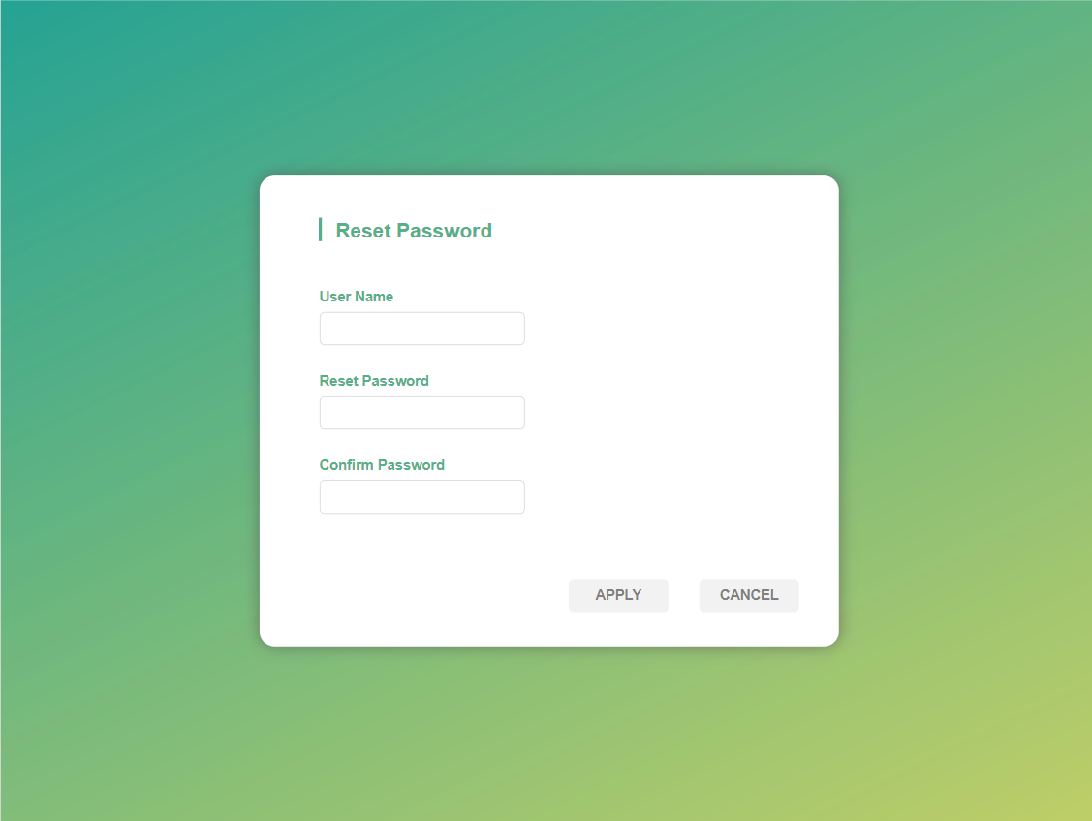

### 进入用户注册界面

1. 触发条件

点击“Create account”按键，进入用户注册界面

## 用户注册

1. **流程设计**

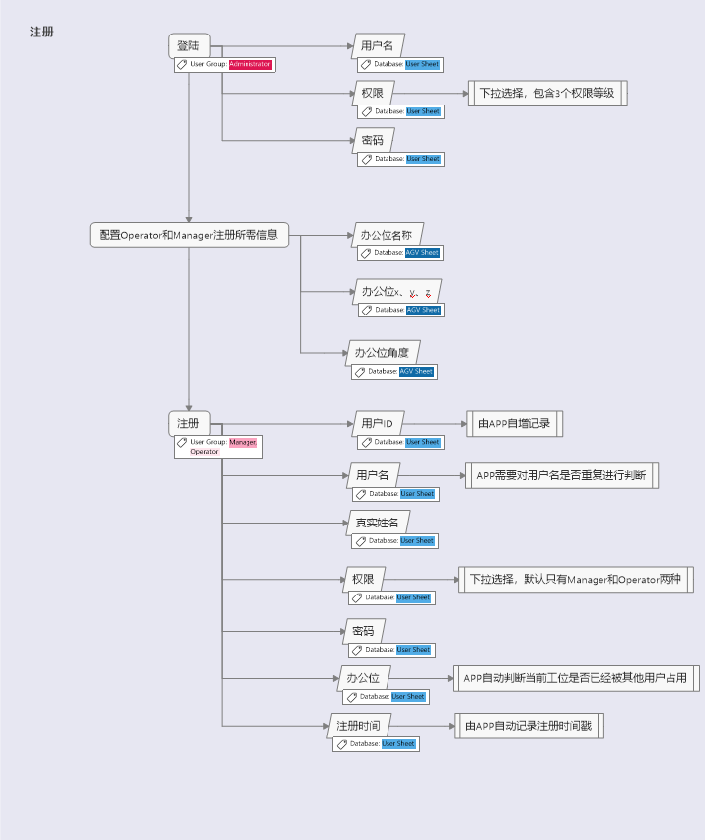

1. **功能说明**

用户注册界面包含两个功能项，一个是用户注册功能，一个是进入用户登陆界面。

### 用户注册

1. 触发条件

填写用户注册所需的所有信息，点击“APPLY”按键，触发该功能。

1. 输入项

| 编号 | 数据字段 | 类型 | 数据表 | 示例 |
| --- | --- | --- | --- | --- |
| 1 | User ID | Int | User Sheet | 1 |
| 2 | User Name | String | User Sheet | Joe |
| 3 | User Real Name | String | User Sheet | 乔冠伦 |
| 4 | Authority | String | User Sheet | 有且仅有3类  Administrator  Manager  Operator |
| 5 | Password | String | User Sheet | Test123 |
| 6 | Work Station Name | String | AGV Sheet | W01 |
| 7 | Register Time | Datetime | User Sheet | 2022-02-07 13:01:01 |

1. 输出项
2. 注册信息填写是否有空项
3. 注册信息中的用户真实姓名+工位是否有重复项
4. 注册是否成功
5. 判断用户注册成功后，自动跳转到用户登陆界面
6. 程序描述
7. 根据用户填写的注册信息，判断是否有未填写内容
8. 如果用户按要求填写了全部注册信息，和数据库对比、组合判断当前填写的信息中，用户真实姓名+工位和已注册用户信息是否有重复项，这两个字段信息只要有一个重复，就判断用户注册失败，给出注册失败原因
9. 如果用户注册成功，程序引导用户进入登陆界面
10. 原型设计

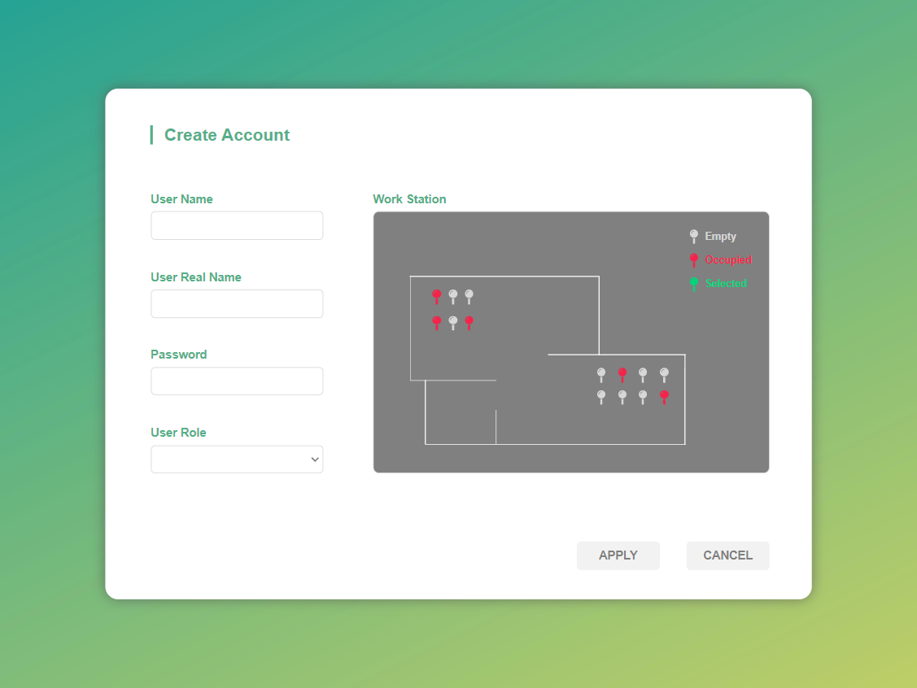

### 进入用户登陆界面

1. 触发条件

点击“CANCEL”按键，进入用户登陆界面。

## AGV 信息展示功能模块

## Order 功能模块

### 订单生成

1. 流程设计

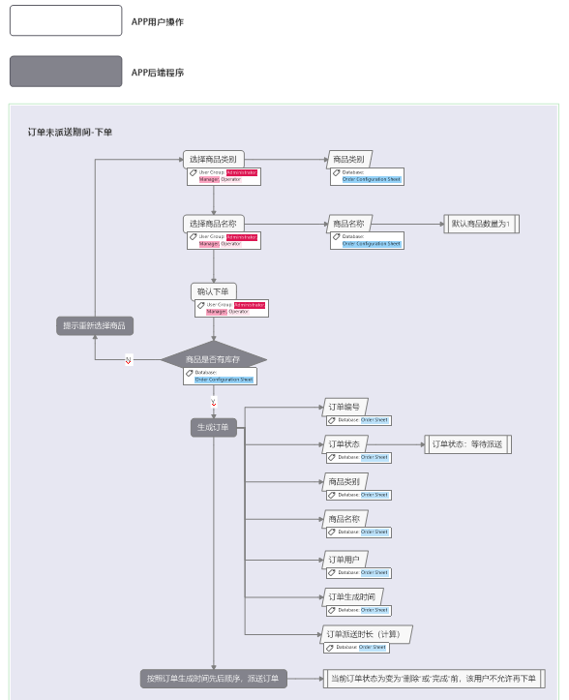

1. 功能说明

选择商品，进行下单

1. 触发条件

在用户已登入状态下，主菜单选择商品类型后，点击“Order”按键

1. 输入项

| 编号 | 数据字段 | 类型 | 数据表 | 示例 |
| --- | --- | --- | --- | --- |
| 1 | Order ID | Int | Order Sheet | 1 |
| 2 | Order Status | String | Order Sheet | 有且仅有四类  Pending  Delivering  Completed  Failed |
| 3 | Merchandise Type | String | Order Sheet | Beverage |
| 4 | Merchandise Name | String | Order Sheet | 冰红茶 |

1. 输出项
2. 判下单信息是否有空
3. 用户状态是否可下单
4. 下单物品是否还有库存
5. 订单是否成功
6. 判断下单成功后， 自动更新AGV信息显示界面
7. 程序描述
8. 对于提交订单的用户，判断用户的状态是否可以下单。如用户当前有关联的未完成订单，则判断下单失败，提示用户需等待上一单完成再创建新的订单
9. 如用户当前无关联订单，则查看用户订单输入是否有效。 如订购物品无库存，则判断下失败，提示用户相关信息。
10. 如用户下单成功，修改用户的可下单状态与订单状态，激活订单确认按键，激活订单检测功能（4.4.3）
11. 原型设计

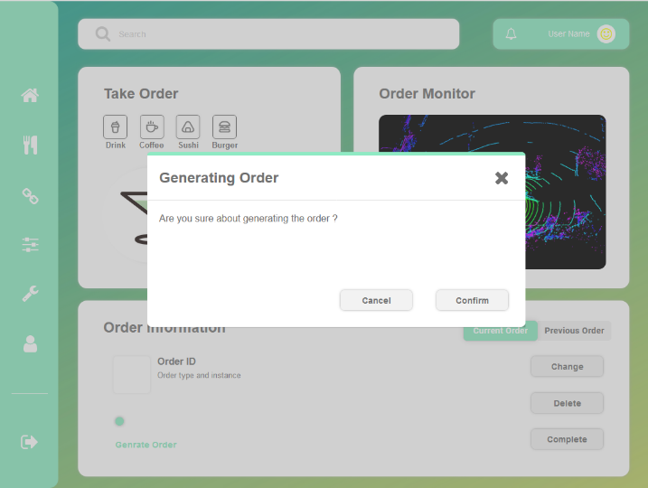

### 订单修改、删除

1. 流程设计

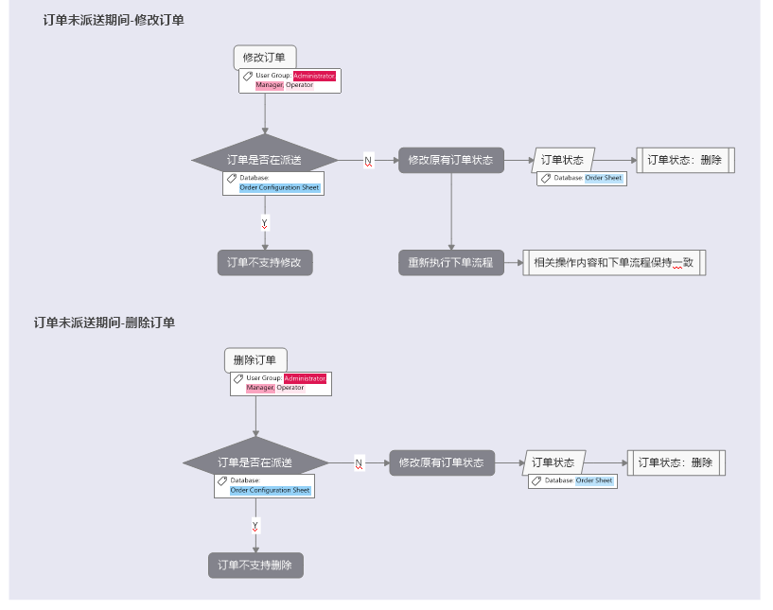

1. 功能说明

对已经生成的订单进行修改、删除

1. 触发条件

在用户下单后，点击修改订单按钮

1. 输入项

| 编号 | 数据字段 | 类型 | 数据表 | 示例 |
| --- | --- | --- | --- | --- |
| 1 | Order ID | Int | Order Sheet | 1 |
| 2 | Order Status | String | Order Sheet | 有且仅有四类  Pending  Delivering  Completed  Failed |
| 3 | Merchandise Type | String | Merchandise Sheet | Beverage |
| 4 | Merchandise Name | String | Merchandise Sheet | 冰红茶 |
| 5 | Merchandise Description | String | Merchandise  Sheet |  |

1. 输出项
2. 判断订单是否可修改
3. 新下单物品是否有库存
4. 订单是否成功
5. 判断下单成功后， 自动更新AGV信息显示界面
6. 程序描述
7. 判断用户当前关联的订单状态是否为Pending。若订单已送出，则拒绝用户修改订单的请求
8. 当用户能够修改订单时，判断用户提交的新信息是否有效。如用户新订购物品无库存，则判断修改失败，提示用户相关信息、
9. 如用户下单成功，创建新的订单，激活订单确认按钮，同时显示AGV的位置页面与预计的订单完成时间
10. 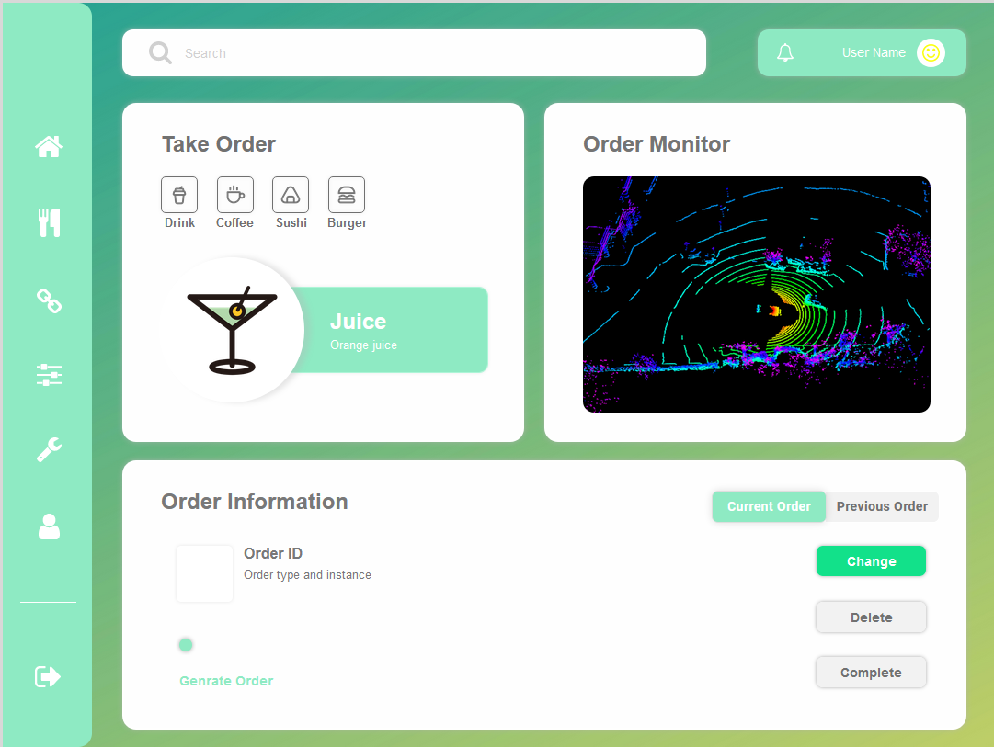原型设计

### 订单监测

1. 流程设计

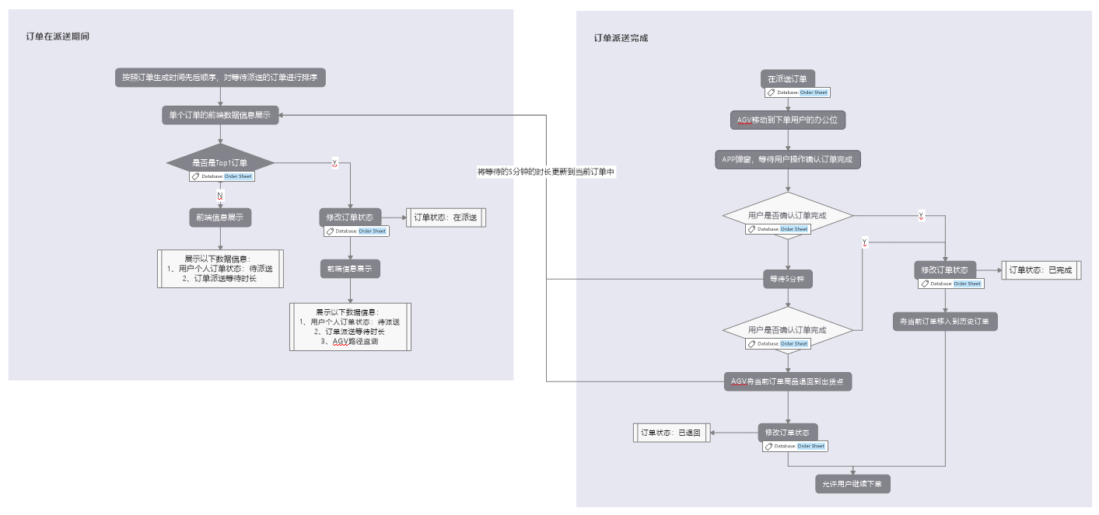

1. 功能说明

对已经下单的订单进行状态监测

1. 触发条件

用户下单成功后自动触发

1. 输入项



1. 输出项
2. 当前订单状态
3. 订单派送等待时长
4. 程序描述
5. 在用户下单后，AGV 状态页面更新AGV状态信息。在订单状态栏内显示订单的等待时长与订单状态
6. 原型设计

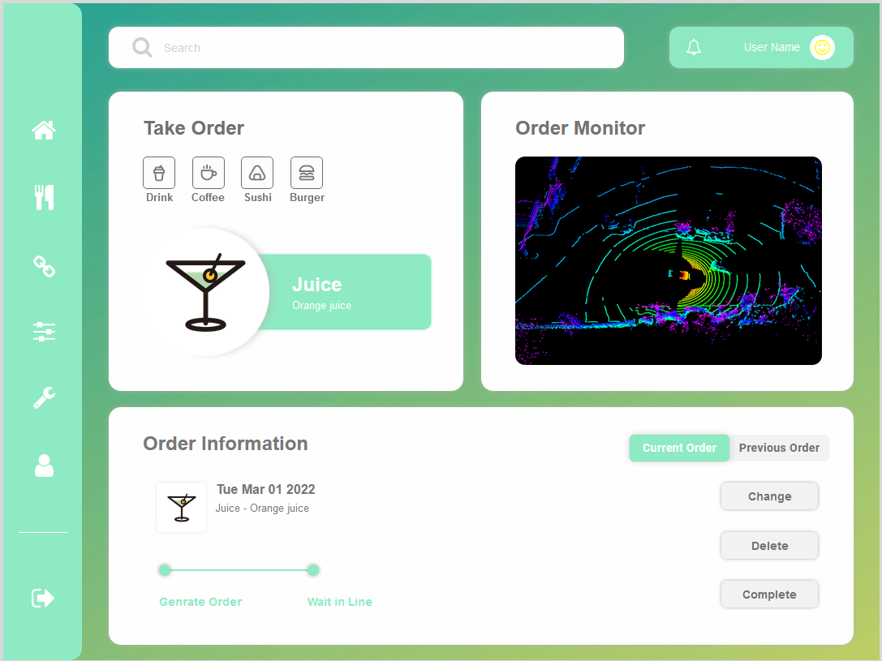

### 订单完成

1. 流程设计



1. 功能说明

对订单进行完成确认，查看历史订单信息

1. 触发条件

订单修改为派送状态后自动触发

1. 输入项

| 编号 | 数据字段 | 类型 | 数据表 | 示例 |
| --- | --- | --- | --- | --- |
| 1 | Order ID | Int | Order Sheet | 1 |
| 2 | Order Status | String | Order Sheet | 有且仅有四类  Pending  Delivering  Completed  Failed |
| 3 | User Confirmed | Boolean | Order Sheet | False |

1. 输出项
2. 描述
3. 程序描述
4. 在订单成为队列中第一位时，将订单状态修改为派送中。
5. 在AGV到达用户工位后，等待五分钟。如用户点击确认按钮，则修改订单状态为完成。若五分钟内用户未确认，则修改订单为失败，AGV自动返航。
6. 原型设计

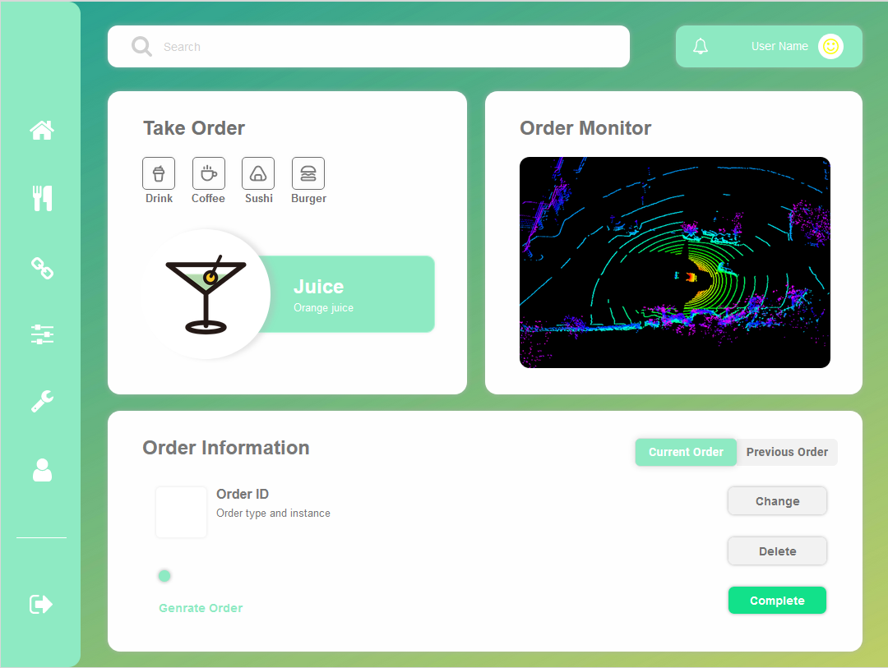

机械臂及相关物品识别为下一阶段目标，本阶段可用忽略相关部分的开发

## 用户管理功能模块

## APP设置功能模块

# 后端设计

## 数据库设计

|  |  |  |  |  |  |  |
| --- | --- | --- | --- | --- | --- | --- |
|  | Table: Client | | | | | |



